
Дисциплина: МДК.09.01 Проектирование и разработка веб-приложений
Отчет по выполнению задания на тему: «Портал «Конференции.РФ»: практические работы 1, 3, 4, 5, 6, 8, 9, 10, 12, 15 и 16».

Выполнила:
Группа: 4ИСП9-45
Студентка: Нониашвили Натали Гогитовна

Проверил преподаватель:
Кандыбаева

Москва 2026 г.

О работе
По индивидуальному графику нужно выполнить любые две практики из групп 1-5, 6-9 и 10-16. Я сделала больше: из первой группы практики 1, 3, 4 и 5, из второй 6, 8 и 9, из третьей 10, 12, 15 и 16. Все практики относятся к одному проекту, портал развивался от практики к практике.
Стек: Node.js 22, Express 5, шаблоны EJS, база SQLite (библиотека better-sqlite3). Код и описание каждой практики лежат в репозитории https://github.com/natak112221/conf-express, у каждой практики своя папка со скриншотами. Тестирование портала описано в отчёте по МДК.05.03 и в репозитории https://github.com/natak112221/conf-express-qa.
Практическая работа № 1
Анализ предметной области и требования к ИС
Цель работы
Проанализировать предметную область и сформулировать требования к информационной системе.
Ход работы
Организатор проводит небольшие конференции для разработчиков в Москве, заявки сейчас приходят в мессенджер и на почту и теряются. Нужен сайт, где человек выбирает мероприятие и подаёт заявку, а организатор ведёт заявки по статусам. Выделила три роли и записала десять функциональных требований (Ф1-Ф10).
Таблица 1. Роли портала
Роль | Что делает
Гость | смотрит мероприятия, регистрируется, входит
Участник | подаёт заявку, смотрит свои заявки, после завершения оставляет отзыв
Администратор | видит все заявки, меняет статусы (новая, назначено, завершено), фильтрует

Нефункциональные требования: адаптивность (телефон 390x844), безопасность (хеши паролей, проверка прав на сервере, защита форм), быстрая главная (до 1 секунды), единый формат данных (телефон +7XXXXXXXXXX), код по слоям с миграциями базы. Документ лежит в папке «Практика 01».
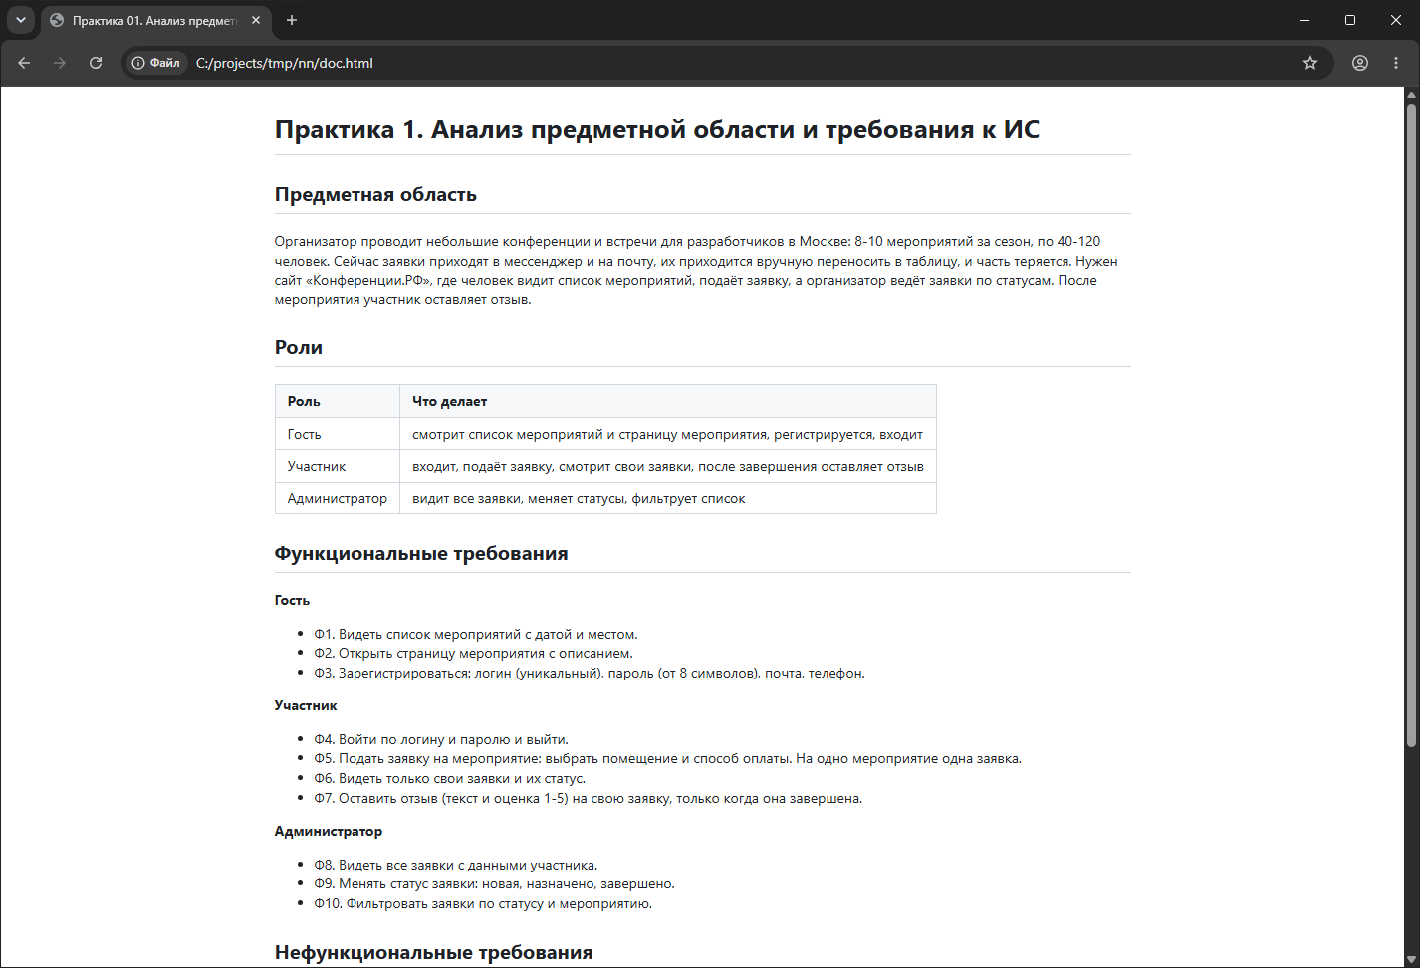
Рисунок 1. Документ с требованиями, открыт в браузере
Практическая работа № 3
Разработка модулей ИС по ТЗ
Цель работы
Разработать основные модули информационной системы.
Ход работы
Разделила проект на три части: страницы и стили (папки views и public), код сервера (src: маршруты, контроллеры, модели, проверки) и база (db: миграции и тестовые данные). Код написан на классах: у каждой таблицы своя модель (UserModel, EventModel, ApplicationModel), у каждого раздела свой контроллер.
Сделала регистрацию (логин уникальный, пароль от 8 символов, почта и телефон по шаблону), вход, создание заявки, список своих заявок и панель администратора со сменой статуса. Все сценарии прошла в браузере, коммиты делала по мере работы.
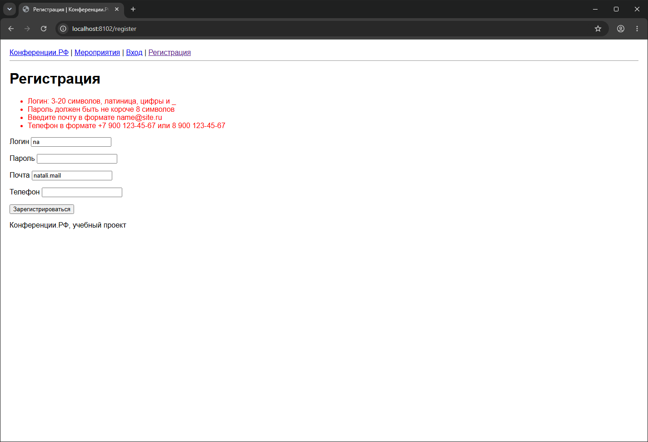
Рисунок 2. Регистрация: ошибки проверки
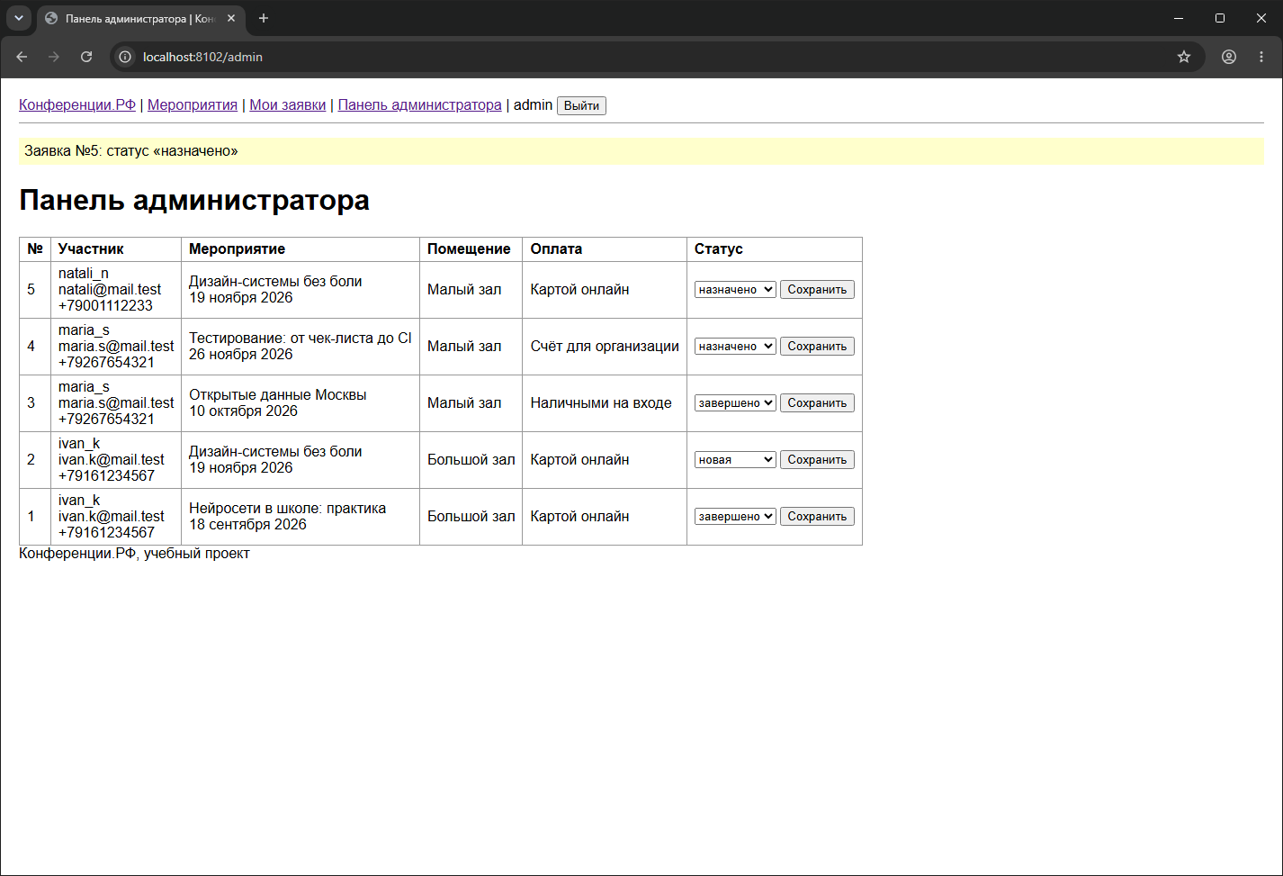
Рисунок 3. Панель администратора после смены статуса
Практическая работа № 4
Разработка подсистем безопасности ИС
Цель работы
Обеспечить безопасность информационной системы.
Ход работы
Написала скрипт tools/security-check.js, который проверяет портал по 12 пунктам. На версии из практики 3 не прошли 7: пароли лежали в базе открытым текстом, не было заголовков безопасности, у cookie не было SameSite, форма смены статуса принимала запрос без токена (код 302), перебор пароля не ограничивался.
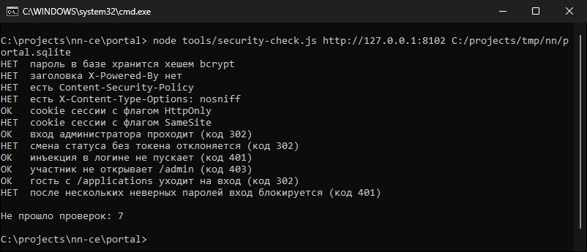
Рисунок 4. Проверка безопасности до изменений: не прошло 7 пунктов
Таблица 2. Подсистема безопасности
Требование | Что сделано
Хеши паролей | bcrypt, миграция превращает сохранённые пароли в хеши
SQL-инъекции | все запросы с параметрами (?)
Права доступа | роли проверяются на сервере, /admin закрыт для не администраторов (403)
Проверка данных | на сервере и в браузере (required, pattern, minlength)
Сессии | cookie sid с HttpOnly и SameSite=Lax, сессии в SQLite, новый идентификатор после входа
Подделка запроса | токен в сессии и в скрытом поле формы, без него 403
Перебор пароля | после 5 неверных попыток за 10 минут вход закрыт (код 429)
Заголовки | helmet: CSP, nosniff, без X-Powered-By

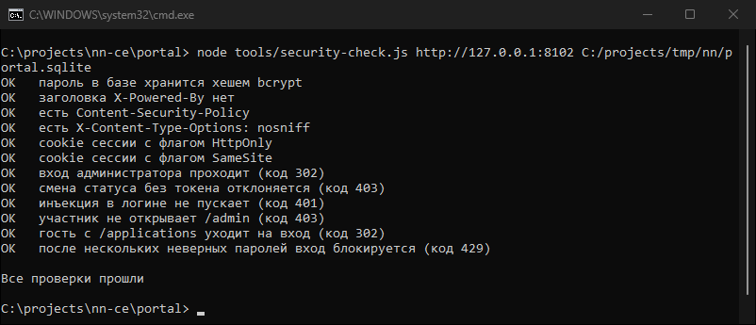
Рисунок 5. После изменений: все 12 пунктов прошли
Практическая работа № 5
Поиск информации и разбор ошибок
Цель работы
Научиться работать со справочником и репозиторием: найти информацию, разобрать ошибки сервера и базы, исправить код и проверить историю коммитов.
Ход работы
Справочником служили документация в node_modules (README express, ejs, better-sqlite3 лежат на диске) и сайты документации, которые я открывала 05.11.2026.
Таблица 3. Что нашла в справочнике
Источник | Что нашла
expressjs.com, Error Handling | обработчик ошибок имеет четыре параметра и стоит после маршрутов; в режиме production стек клиенту не показывается
express/lib/application.js | в Express 5 функция, переданная в listen, вызывается и при ошибке запуска, ошибка приходит первым аргументом
sqlite.org/rescode.html | код 19 значит нарушение ограничения: уникальность, внешний ключ, NOT NULL
better-sqlite3, docs/api.md | ошибки приходят как SqliteError с полем code, например SQLITE_CONSTRAINT_UNIQUE

Ошибки. Первая: при втором запуске сервера консоль писала «Портал запущен» и закрывалась, хотя порт был занят. Причина в listen из Express 5: ошибка приходит в функцию, а я её не проверяла. Теперь выводится «Порт 8102 уже занят». Вторая: страница ошибки 403 падала с ReferenceError (user is not defined), потому что проверка токена стояла раньше подстановки пользователя; поменяла порядок. Третья: дубль логина из базы теперь ловится по коду SQLITE_CONSTRAINT_UNIQUE и показывается ошибкой у поля, а не страницей 500.
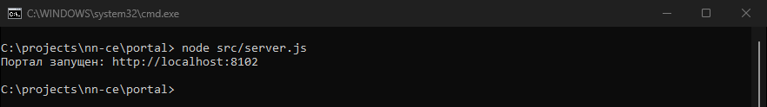
Рисунок 6. До исправления: сообщение «Портал запущен» при занятом порте
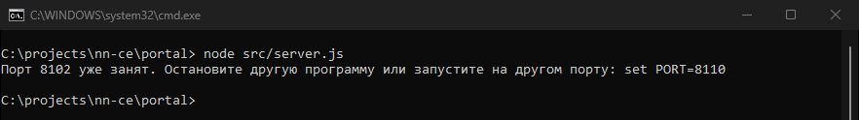
Рисунок 7. После исправления
Практическая работа № 6
Формирование требований к дизайну веб-приложений
Цель работы
Сформировать требования к дизайну на основе анализа предметной области и целевой аудитории.
Ход работы
Аудитория делится на участников (студенты и специалисты 18-45 лет, заходят с телефона и с ноутбука, хотят подать заявку за 1-2 минуты) и 2-3 администраторов, которым нужен список заявок с фильтром. Фирменный стиль задумала как афишу: крупная дата, название, место.
Таблица 4. Фирменный стиль
Элемент | Решение
Основной цвет | ягодный #8F2D56
Текст и тёмные блоки | графит #22252D
Фон и карточки | тёплый светлый #F7F4F0, карточки белые
Шрифты | Literata для заголовков, Onest для текста
Статусы заявок | новая (серый), назначено (светлый бордовый), завершено (графитовый)

Страницы для дизайна: регистрация, авторизация, мои заявки, создание заявки, панель администратора, личный кабинет, а также главная, страница мероприятия и страницы ошибок. Для каждой записаны требования (таблица в папке «Практика 06»). Общие требования: ширины 390, 768 и 1280 px, кнопки не ниже 44 px, контраст текста не ниже 4,5 к 1.
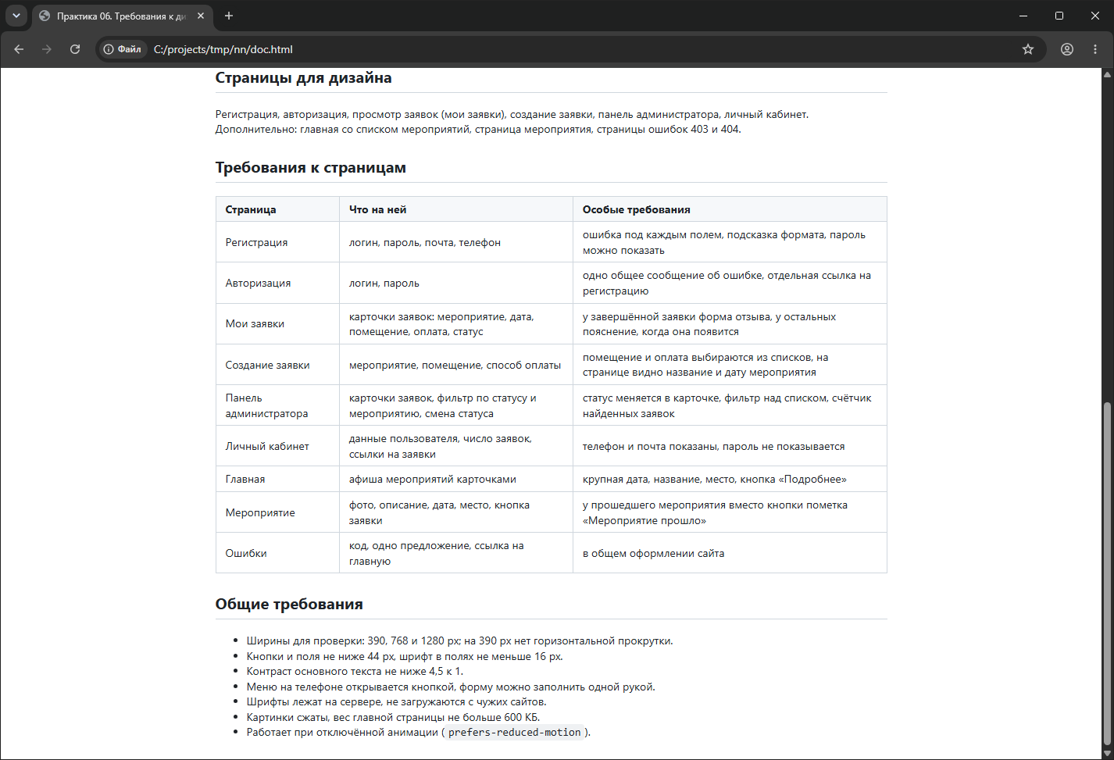
Рисунок 8. Требования к страницам, документ в браузере
Практическая работа № 8
Разработка дизайна с учётом современных тенденций
Цель работы
Разработать адаптивный дизайн с учётом современных тенденций.
Ход работы
Взяла три тенденции: минимализм (один акцентный цвет, много свободного места), карточный дизайн (мероприятия и заявки в белых карточках, у мероприятия слева «корешок билета» с датой) и микро-взаимодействия (карточка и кнопка сжимаются при нажатии, у поля обводка при фокусе).
Сделала шесть отдельных html-файлов для телефона 390x844 (афиша, мероприятие, заявка, мои заявки, вход, регистрация) с общим стилем mobile.css. Фото с pexels.com обрезала до 3:2 и сжала до 780 px: шесть снимков весили 1867 КБ, стали 337 КБ.
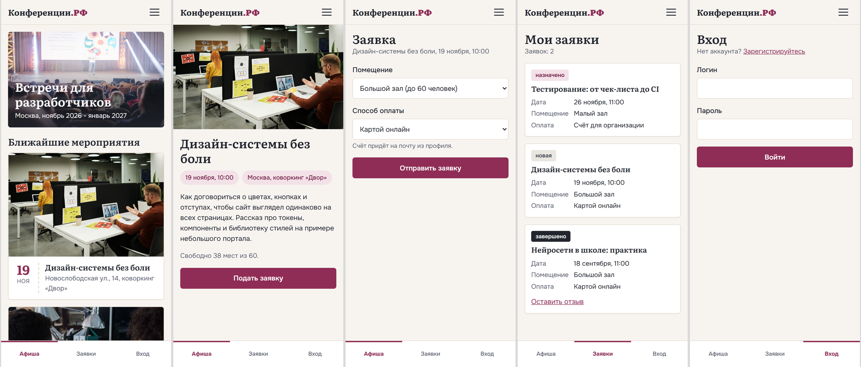
Рисунок 9. Мобильные макеты: афиша, мероприятие, заявка, мои заявки, вход
Проверила в Chrome в режиме эмуляции телефона 390x844: ширина содержимого равна ширине экрана, горизонтальной прокрутки нет. Настоящего смартфона не было.
Практическая работа № 9
Улучшение форм и интерфейса
Цель работы
Улучшить формы и интерфейс приложения.
Ход работы
Ошибки теперь выводятся под своим полем, поле получает красную рамку, введённые значения остаются. Помещение и способ оплаты выбираются из выпадающих списков, сервер принимает только значения из списка. В панели администратора вместо таблицы карточки заявок и фильтр по статусу и мероприятию. Отзыв (оценка 1-5 и текст) можно оставить, когда заявка завершена и мероприятие уже прошло, правило проверяется на сервере. Добавила тесты, всего их стало 20.
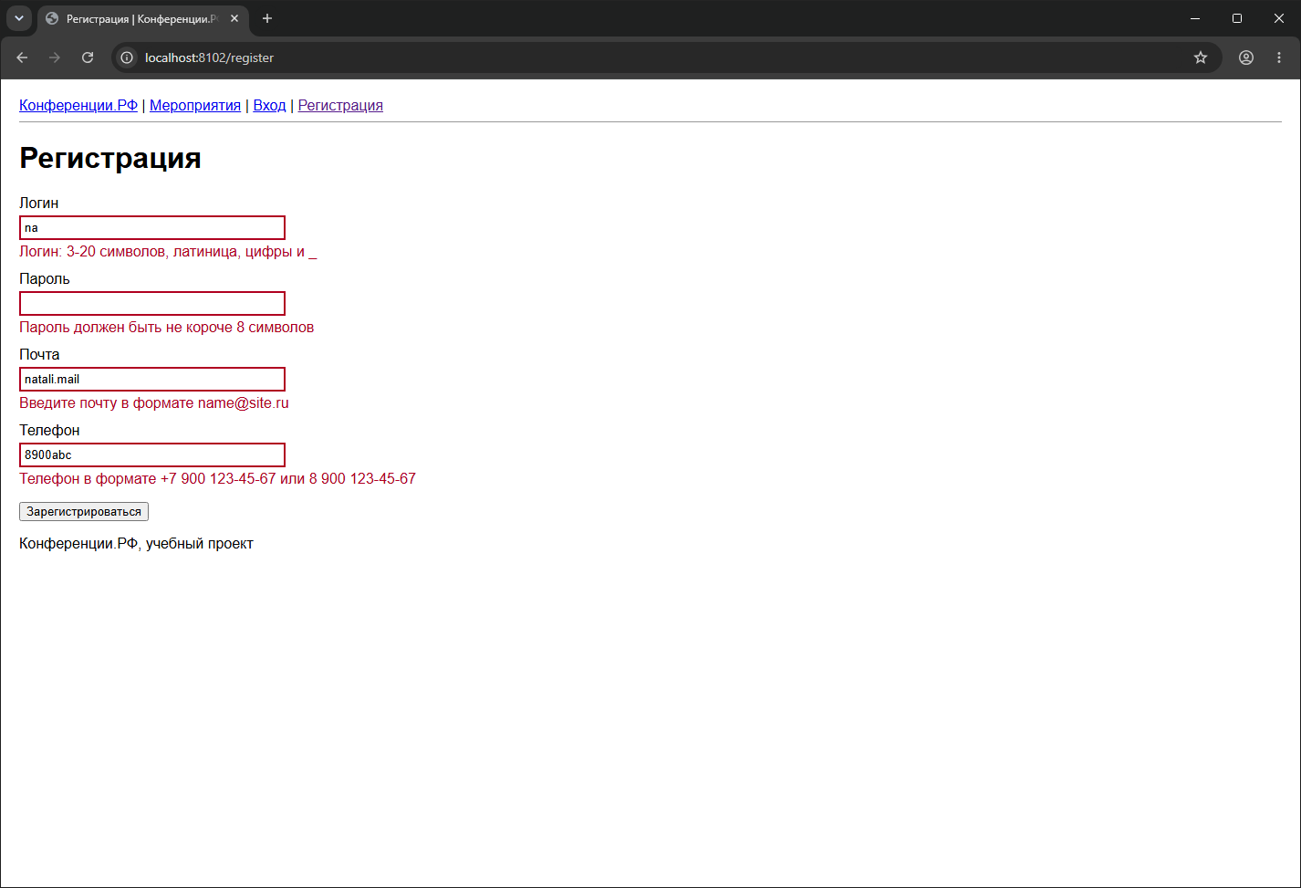
Рисунок 10. Регистрация: ошибки под полями
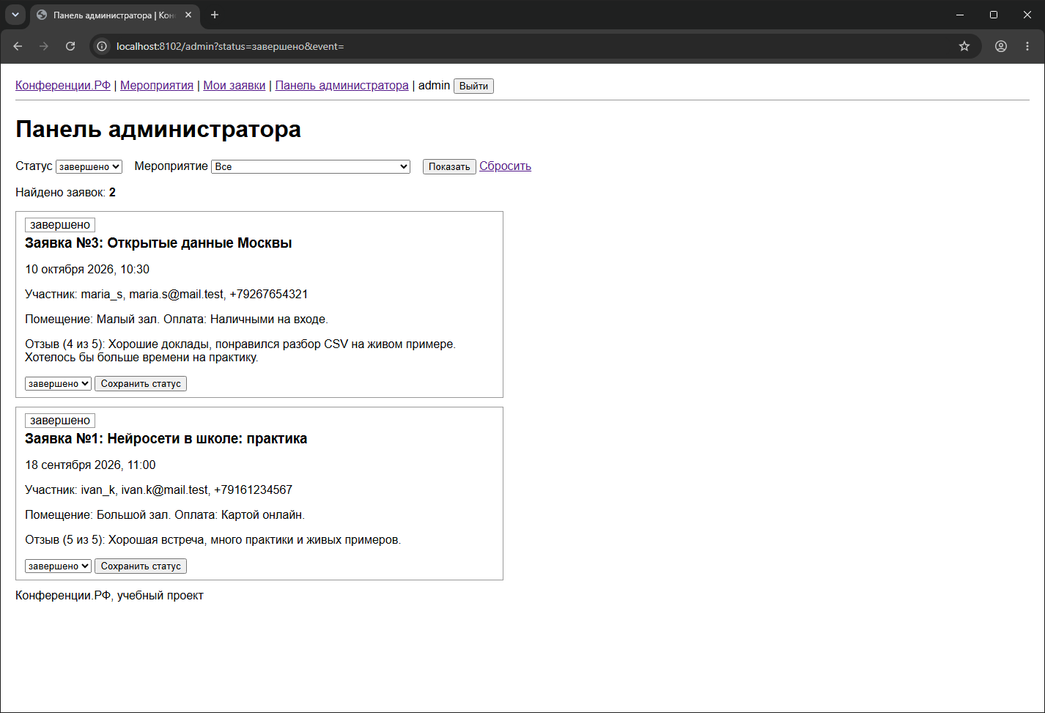
Рисунок 11. Панель администратора: фильтр по статусу «завершено»
Практическая работа № 10
Разработка интерфейса пользователя
Цель работы
Разработать интерфейс пользователя в соответствии с ТЗ.
Ход работы
Свёрстала все страницы по требованиям практики 6: главная, мероприятие, регистрация, вход, заявка, мои заявки, личный кабинет, панель администратора, страницы ошибок. Шрифты Literata и Onest лежат на сервере. JavaScript минимальный: меню на телефоне и показ пароля.
Адаптив: до 640 px карточки идут по одной и меню прячется за кнопку, до 900 px две колонки. Скриптом проверила ширину содержимого на всех страницах при 320, 390, 768 и 1280 px: горизонтальной прокрутки нет.
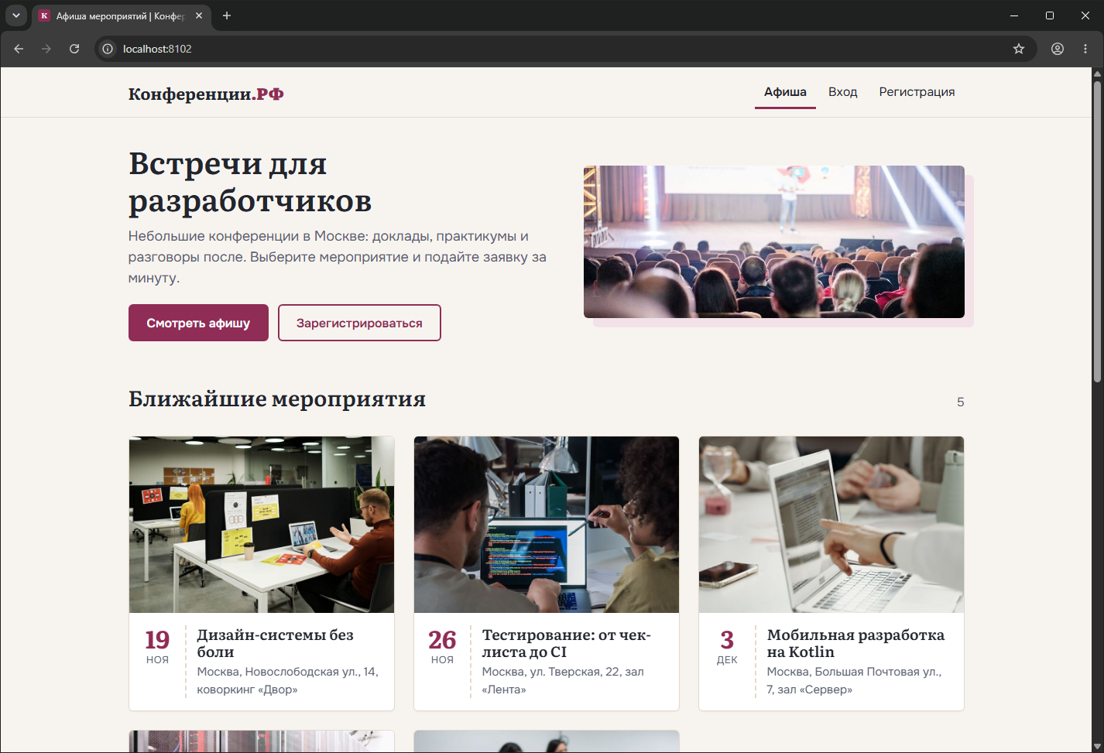
Рисунок 12. Главная в Google Chrome 156
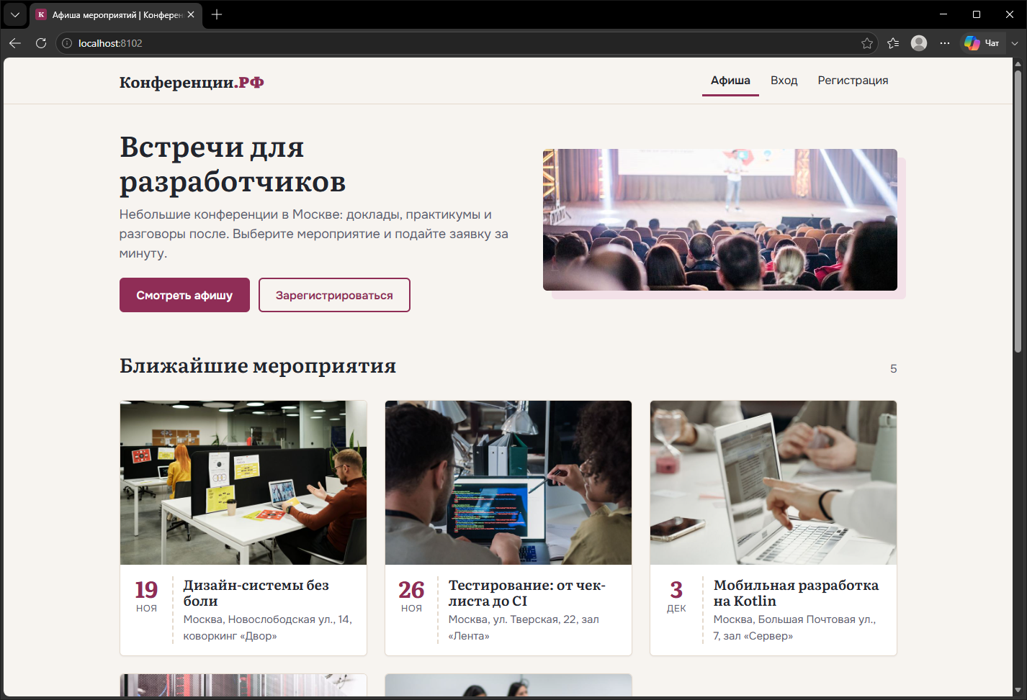
Рисунок 13. Главная в Microsoft Edge 156
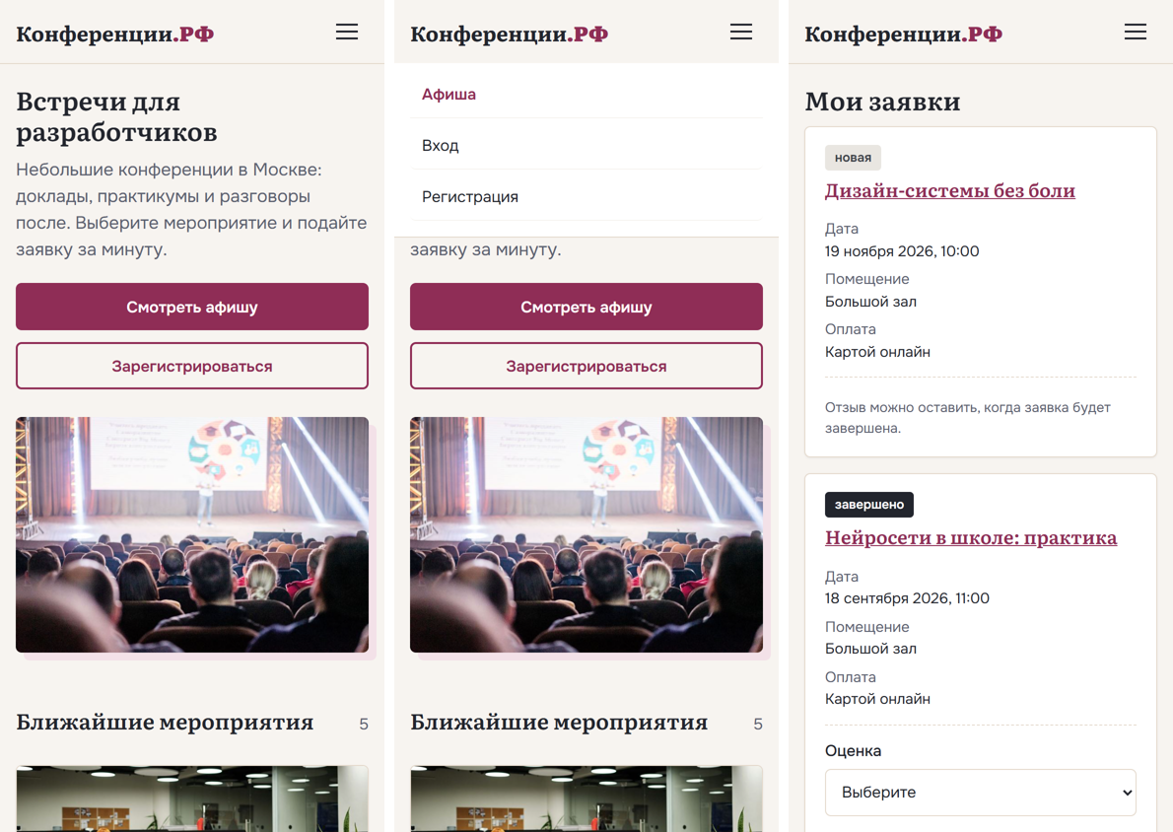
Рисунок 14. Телефон 390x844: главная, меню, мои заявки
Кроссбраузерность проверила в Chrome и Edge (оба на движке Chromium), страницы выглядят одинаково. Firefox и Safari не установлены, в них не проверяла, телефон только в эмуляции.
Практическая работа № 12
Доработка структуры БД
Цель работы
Доработать структуру базы данных под все задачи.
Ход работы
Раньше статус заявки хранился текстом в заявке, а отзыв тремя столбцами там же. Добавила таблицу statuses (новая, назначено, завершено) и таблицу reviews (один отзыв на заявку, оценка только 1-5), в заявках вместо текста теперь status_id со ссылкой. SQLite не умеет менять столбец на месте, поэтому миграция 005 создаёт новую таблицу заявок, переносит строки и отзывы, удаляет старую таблицу и сверяет число строк и внешние ключи.
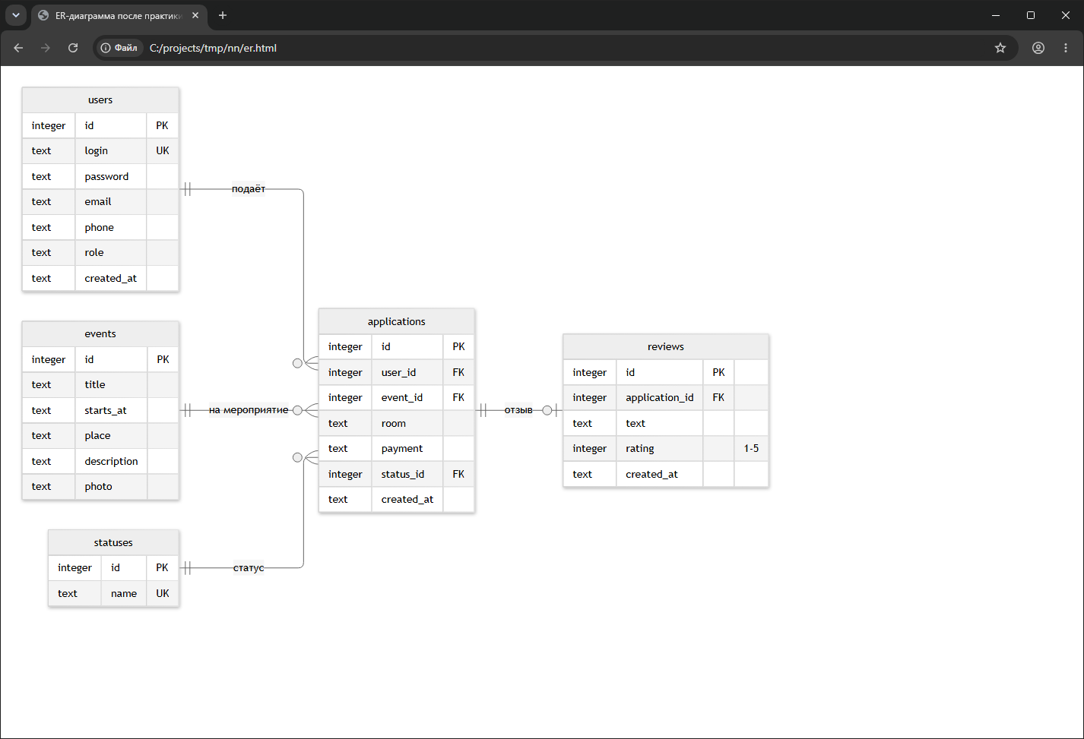
Рисунок 15. ER-диаграмма после доработки
Миграцию запустила на копии базы до изменений: все 4 заявки и 1 отзыв на месте, статусы те же. PRAGMA foreign_key_check ничего не вернула, integrity_check дала ok, база отвергла оценку 9 и несуществующий статус.
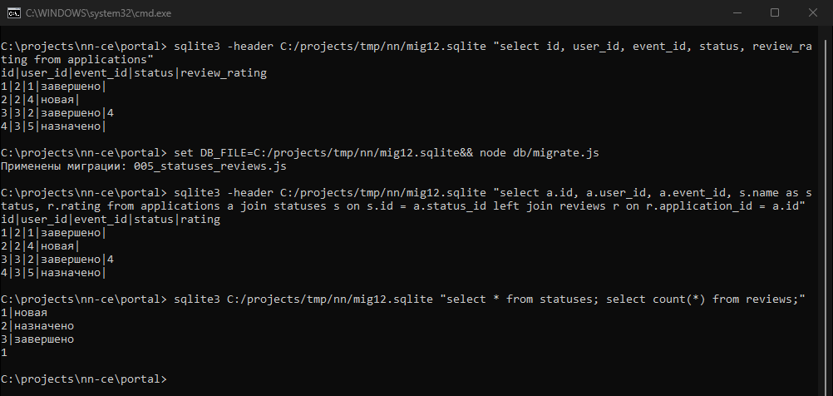
Рисунок 16. Данные до и после миграции
Практическая работа № 15
Оптимизация кода и производительности
Цель работы
Оптимизировать код и производительность приложения.
Ход работы
Неиспользуемое. Подключила ESLint, он нашёл одну ошибку (параметр next в обработчике ошибок), переименовала в _next. Руками нашла лишний метод withEvent, метод clearExpired, который нигде не вызывался (подключила, сессии чистятся раз в час), и повторяющийся блок в контроллере заявок.
Минификация. Скрипт npm run build (esbuild) собирает style.min.css и app.min.js, дополнительно включила gzip. Передаётся по сети (DevTools): CSS 13,5 кБ до и 3,9 кБ после, HTML главной 8,0 кБ до и 2,8 кБ после. Вся страница 646 кБ до и 631 кБ после, потому что основной вес это картинки и шрифты. Время загрузки на локальном сервере не уменьшилось (DOMContentLoaded 61 и 76 мс, разброс замеров больше разницы).
Запросы. Индексы по event_id и status_id не дали выигрыша: время запросов осталось в пределах разброса. Причина медленной панели в другом, она выбирала все заявки сразу. Сделала постраничный вывод по 20 заявок.
Таблица 5. Замер запросов панели (tools/bench-queries.js)
Запрос на 18 000 заявок | Мс
все заявки сразу | 45,6
одна страница из 20 | 0,28
подсчёт заявок | 1,3
страница с фильтром по статусу | 0,19

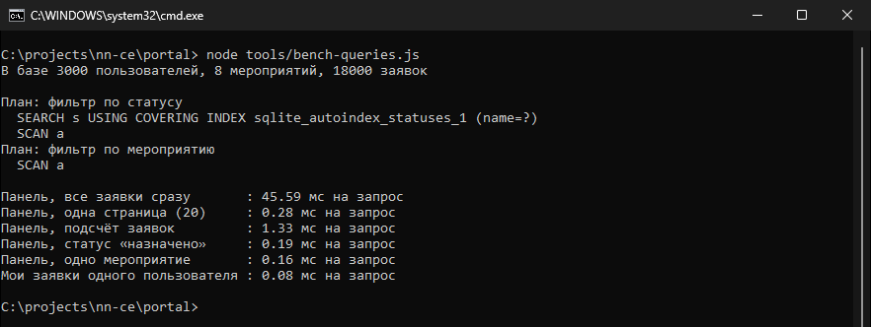
Рисунок 17. Замер запросов
Практическая работа № 16
Финальное тестирование и коммит
Цель работы
Проверить весь функционал и сделать финальный коммит.
Ход работы
Регистрацию, вход, заявки, смену статусов и отзывы проверила руками, скриптами и автотестами Selenium из отдельного репозитория для МДК.05.03. Нашлись девять ошибок, все исправила в трёх коммитах и добавила на каждую тест.
Таблица 6. Найденные ошибки
ID | Ошибка | Исправление
BR-01 | логин Ivan_K принят при существующем ivan_k | уникальный индекс без учёта регистра
BR-02 | пароль из 8 пробелов принят | проверка пароля
BR-03 | почта из 300 символов, ломает ширину страницы на телефоне | не больше 254 символов
BR-04 | пароль длиннее 72 байт усекается | такой пароль отклоняется
BR-05 | слишком большой запрос даёт 500 | код 413 и страница ошибки
BR-06 | заявка на прошедшее мероприятие принимается | проверка даты на сервере
BR-07 | заявку на будущее мероприятие можно завершить | завершить можно только после мероприятия
BR-08 | статус можно вернуть назад | доступны текущий и следующий статусы
BR-09 | личные страницы без Cache-Control: no-store | заголовок для вошедшего

После исправлений: npm test 29 из 29, проверка форм 45 из 45, проверка сценариев 20 из 20, автотесты Selenium 15 из 15. Чистый клон репозитория с GitHub проверила отдельно: установка, тестовые данные и тесты проходят.
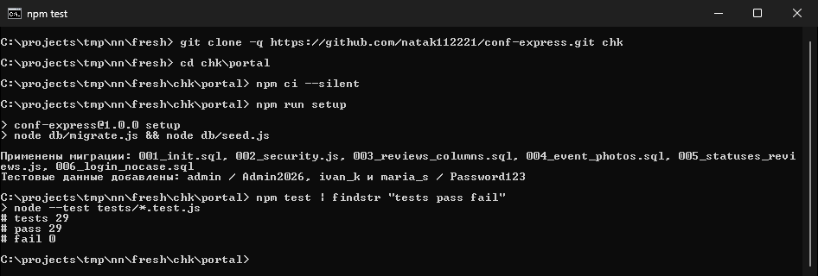
Рисунок 18. Чистый клон: установка, тестовые данные, тесты
Вывод
Сделала портал «Конференции.РФ» и выполнила практики 1, 3, 4, 5, 6, 8, 9, 10, 12, 15 и 16. При финальной проверке нашла девять настоящих ошибок и исправила их. Firefox и Safari не проверяла, телефон только в эмуляции Chrome.

